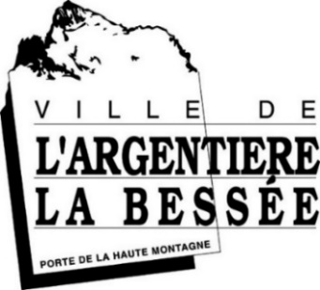

**CONSEIL MUNICIPAL**

**Séance publique du 20 MARS 2025**

**LISTE DES DÉLIBÉRATIONS**

**HÔTEL DE VILLE**

**05120 L’ARGENTIÈRE-LA BESSÉE**

Téléphone : 04.92.23.10.03

courriel : info@ville-argentiere.fr

|  |  |  |
| --- | --- | --- |
| ***N°*** | ***Intitulé de la délibération*** | ***Vote*** |
| 2025-03-01 | Approbation du rapport définitif de la Commission locale d’évaluation des charges transférées (CLECT) | Approuvée |
| 2025-03-02 | Modalités de mise en œuvre du temps partiel dans la collectivité | Approuvée |
| 2025-03-03 | Détermination des ratios dans le cadre de l'avancement de grade | Approuvée |
| 2025-03-04 | Création des postes suite à avancement de grade | Approuvée |
| 2025-03-05 | Signature de conventions de pâturage | Approuvée |
| 2025-03-06 | Mise à disposition de foncier communal (quartier des Meyries) à la Communauté de Communes du Pays des Écrins pour la réalisation d'une aire de covoiturage | Approuvée |
| 2025-03-07 | État d'assiette des coupes 2026 | Approuvée |
| 2025-03-08 | Convention de partenariat entre la Fédération Française de Canoë-Kayak et sports de pagaies (FFCK), le Comité Régional de Canoë-Kayak (CRCK), la Communauté de Communes du Pays des Écrins (CCPE), et la commune | Approuvée |
|  | *Signature d'un bail commercial* | *Rejetée* |
|  | *Cession de la parcelle communale D 2805* | *Retirée* |

Affichée et publiée le 21 mars 2025 Le Maire

**Alain SANCHEZ**

